JFRJ-INC-2024/00047

TERMO ADITIVO Nº 01 AO CONTRATO Nº JFRJ-CON-2023/00061, PARA A PRESTAÇÃO DE SERVIÇO DE SUBSTITUIÇÃO DO SISTEMA DE CLIMATIZAÇÃO DA UNIDADE SJRJ DE CAMPOS DOS GOYTACAZES, QUE FIRMAM A JUSTIÇA FEDERAL DE 1º GRAU NO RIO DE JANEIRO E A EMPRESA LIVRE INOVAÇÕES LTDA.
JFRJINC202400047

A Justiça Federal de 1º Grau no Rio de Janeiro, com sede na Av. Almirante Barroso, nº 78, Centro, Rio de Janeiro/RJ, CNPJ sob o nº 05.424.540/0001-16, neste ato representada pelo Juiz Federal – Diretor do Foro, na forma da legislação, doravante denominada CONTRATANTE, e a Empresa LIVRE INOVAÇÕES LTDA, estabelecida na Rua 247, Qd.35, Lt. 27/6, N° 10, 2º andar, sala 201, Setor Coimbra – Goiânia/GO, inscrita no CNPJ sob o n° 23.082.909/0001-31, representada neste ato pelo Sr. Thiago de Oliveira Alves, doravante denominada CONTRATADA, tendo em vista o constante e decidido no referido Processo Administrativo, em consequência do Pregão Eletrônico nº 56/2023, fundamentado no Decreto nº 3.555/00, Decreto nº 10.024/19, Lei Complementar nº 123/06, alterada pela Lei Complementar nº 147/14, Lei nº 12.846/13, firmam o presente Termo, sujeitas as partes às normas da Lei nº 14.133/2021 e suas alterações, mediante as cláusulas e condições a seguir:

CLÁUSULA PRIMEIRA – DO OBJETO:

  - - Prorrogação do prazo de execução dos serviços e da vigência da contratação por 03 (três) meses;
  - - Acréscimo de 03 (três) medições;

  - - Alteração do Cronograma Físico–Financeiro com vistas à adequação ao prazo do presente aditamento, conforme o ANEXO deste Termo.

CLÁUSULA SEGUNDA – DA EXECUÇÃO:

  - - O prazo para a execução dos serviços passa a ser de 07 (sete) meses, podendo ser prorrogado mediante justificativa fundamentada, a critério e análise da Contratante.

CLÁUSULA TERCEIRA – DO PAGAMENTO:

  - - Em razão deste aditamento, o pagamento será efetuado em 07 (sete) parcelas, oriundas das 07 (sete) medições mensais especificadas no Cronograma Físico-Financeiro, Anexo ao presente Termo.

CLÁUSULA QUARTA – DA VIGÊNCIA:

  - - Em decorrência deste aditamento, fica prorrogado o prazo estabelecido na Cláusula Quinta do Contrato para 09 (nove) meses e 15 (quinze) a partir do 1º dia útil seguinte à data da assinatura digital pela Contratante, podendo ser prorrogado na forma determinada no artigo 111 e c/c artigo 6, XVII, da Lei nº 14.133/2021

CLÁUSULA QUINTA - DA GARANTIA CONTRATUAL:

  - - A Contratada deverá apresentar o endosso da Apólice de Seguro Garantia, prorrogando o término da vigência por mais 03 (três) meses.

Classificação documental: 30.01.02.00

CLÁUSULA SEXTA - DA PUBLICAÇÃO:
JFRJINC202400047

  - - O presente Termo será publicado no Portal Nacional de Contratações Públicas, de acordo com o inciso V, do §2º, do artigo 174 da Lei nº 14.133/2021, no sítio eletrônico oficial da Contratante, em conformidade com os artigos 91 e 94 da Lei nº 14.133/2021 e no Diário Eletrônico da Justiça Federal da 2ª Região, conforme determinado pela Portaria nº RJ-PGD-2010/028 de 10/03/2010.

CLÁUSULA SÉTIMA – DA RATIFICAÇÃO:

  - - Continuam em vigor as demais Cláusulas do Contrato.

E, por estarem assim ajustadas, assinam as partes o presente Termo Aditivo nº 01.

Eduardo André Brandão de Brito Fernandes Juiz Federal – Diretor do Foro
JUSTIÇA FEDERAL DE 1º GRAU NO RIO DE JANEIRO

Thiago de Oliveira Alves LIVRE INOVAÇÕES LTDA

Classificação documental: 30.01.02.00
JFRJINC202400047

ANEXO TERMO ADITIVO Nº 01 CRONOGRAMA FÍSICO-FINANCEIRO

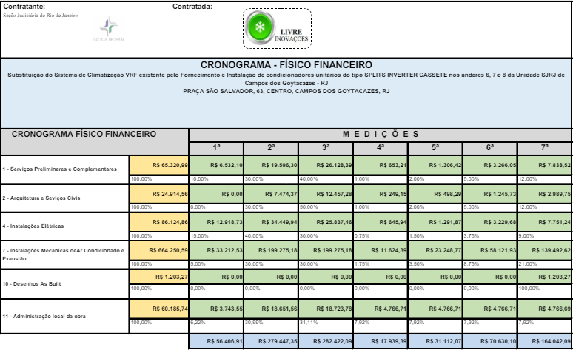

Classificação documental: 30.01.02.00

